2016年4月26日
【主要内容】
对现有的系统进行系统测试
- 对于数据不适合做均值分析的，没有向用户进行说明，只显示了空白的页面。
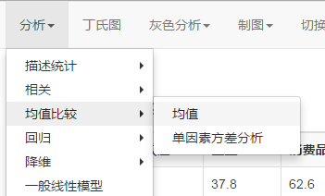
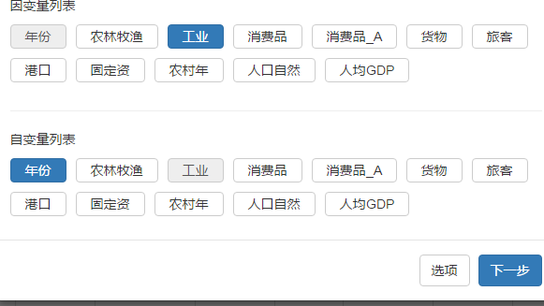

结果：
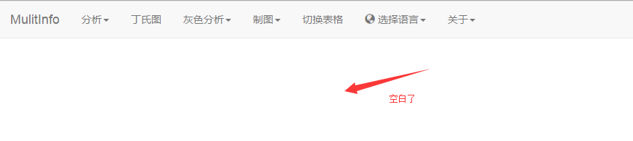
建议：
对于不适合做均值比较的数据，页面显示“该变量组不适合做均值比较”之类的话。

- 均值下的单因素方差分析还没有结果出来
- 降维下的主成分分析
问题：如果用户直接选择完变量，不点击选项，直接点下一步的话，就无法直接看到结果。
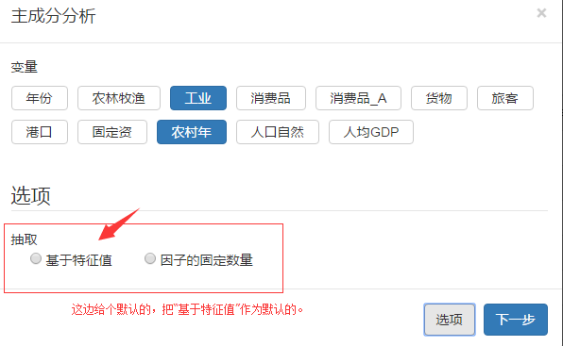
- 主成分分析要提取的因子，我点击右边的向上三角形，最多只能选到2

而且我如果输入7，点击向下的箭头，它直接从7到了2再到1，看看这个是什么问题~

- 把“一般线性模型”去掉，这个功能在回归里面的。
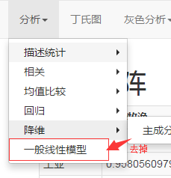
- 点击“丁氏图”按全表的，没有结果？
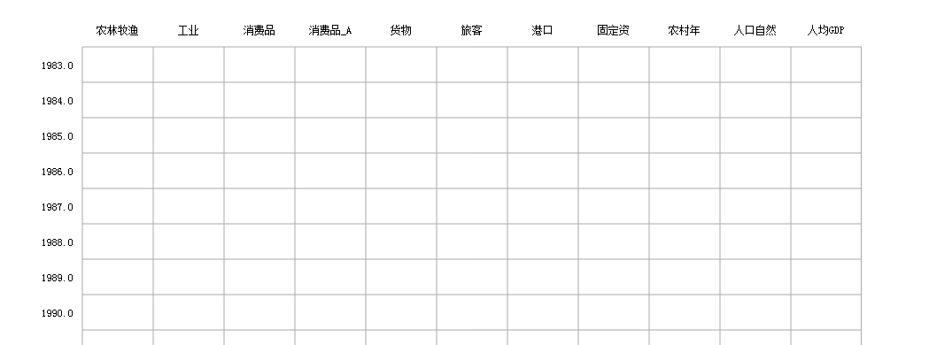
- 灰色预测的年份，第一年的年份不需要放进去，因为第一年没有前面的数据，无法预测的。另外，需要加入下一年的年份，预测就是要预测数据里面没有的年份呢
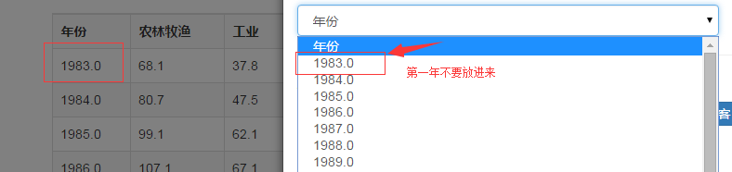
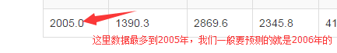
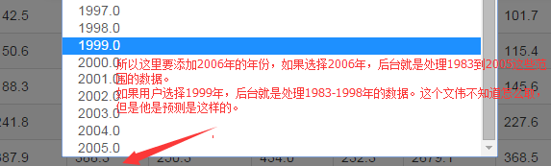
- 预测结果展示
这个有没有办法，换行呢？都是一个一个独立的变量。我们一行固定几个3、4个变量，然后多的换到下一行，不然太长了。不好看。
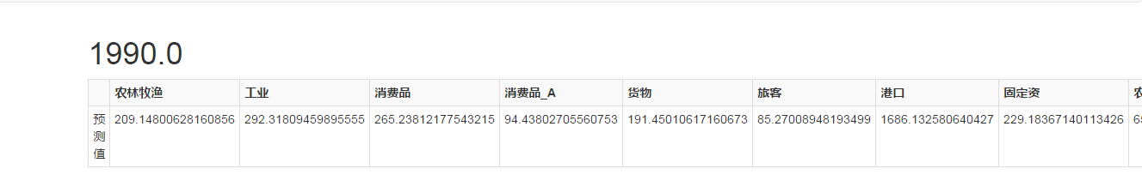
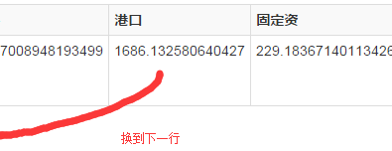
- 制图这里的箱线图，太孤单了，而且没结果显示。把我们基本的图形也放在“制图”下面，有时候用户就是直接进行绘图的。
